Modul III
LINK DAN FRAME DALAM HTML

3.1. Tujuan
1. Paktikan dapat megerti penggunaan link dan frame, dan dapat membuat
tampilan frame pada browser

3.2. Dasar Teori
3.2.1. Link
HTML menggunakan hyperlink untuk membuat link ke dokumen lain atau bagian lain dari dokumen di internet, yaitu dengan tag anchor <a></a>. Tag anchor ini dapat merujuk ke berbagai jenis dokumen multimedia, seperti dokumen teks, gambar/image, suara, video, dan lain-lain.

Berikut ini adalah beberapa contoh penggunaan tag <a> dalam HTML :
- Attribut HREF digunakan untuk memberikan alamat link yang dikehendaki, sedangkanteks yang berada di antara tag <a> dan </a> akan ditampilkan sebagai hyperlink.
<a href=”nama_file”>teks</a>
- Attribut target digunakan untuk mendefinisikan di mana dokumen pada link tersebut akan dibuka. Pada contoh di bawah ini target=”_blank” akan membuka dokumen pada window web browser baru. Secara default, tanpa atribut target dokumen akan dibuka pada window yang sama.
<a href=”nama_file” target=”_blank”>teks</a>
- Attribut name digunakan untuk memberikan nama anchor. Dengan nama anchor ini dapat dibuat link untuk menuju ke lokasi spesifik pada halaman HTML yang ditunjukkan oleh nama anchor tersebut. Hal ini memudahkan pencarian bagian halaman HTML tanpa menggulung layar web broser.
<a name=”label”>teks</a>

Sedangkan link yang digunakan untuk menuju nama anchor seperti yang ditunjukkan di atas adalah sebagai berikut :
<a href=”#label”>link menuju bagian label</a>

Sebuah image dapat dijadikan link. Sama halnya dengan pembuatan link dengan menggunakan teks seperti dijelaskan di atas, hanya saja untuk teks diganti dengan image, yaitu dengan menyisipkan tag <img> di antara tag <a href> dan </a>.
Misal : <a href=”fotoku.html”><img src=”fotoku.jpg”></a>

3.2.2. Frame
Dengan frame dapat ditampilkan lebih dari satu halaman HTML pada jendela web broser yang sama. Setiap dokumen HTML disebut sebagai frame, dan setiap frame tidak saling berkaitan satu dengan lainnya.

Kekurangan dan kelemahan penggunaan frame adalah :
- perancang web harus memantau lebih banyak dokumen HTML.
- sulit untuk mencetak keseluruhan halaman.

Ada dua tag HTML yang digunakan dalam pembuatan frame, yaitu <frameset> dan <frame>. Masing-masing penggunaannya akan dijelaskan pada bagian berikut:
Tag Frameset
- tag <frameset> digunakan untuk mendefinisikan bagaimana jendela web browser akan dibagi menjadi frame-frame.
- setiap frameset menjelaskan format baris atau kolom yang digunakan untuk frame.
- nilai baris atau kolom mengindikasikan jumlah area layar yang akan digunakan oleh setiap baris atau kolom.
- tag <frameset cols> berikut akan membagi layar menjadi tiga bagian kolom masing-masing sebesar 25%, 50%, dan 25% dari lebar area layar.
<frameset cols=”25%,50%,25%”>
- tag <frameser rows> berikut akan membagi layar menjadi tiga bagian baris masing-masing sebesar 25%, 50%, dan 25% dari tinggi area layar.
<frameset rows=”25%,50%,25%”>
- pembagian frame bisa dengan ukuran pesentase (relatif) seperti contoh di atas, atau dengan ukuran pixel (absolut). Namun dengan pixel tidak dapat ditentukan ukuran seluruh frame, karena ukuran layar monitor yang digunakan juga belum tentu sama. Untuk itu digunakan tanda “*” untuk pengganti ukuran yang tidak tentu tadi. Contoh berikut akan membagi layar menjadi dua bagian baris masing-masing sebesar 100 pixel dan sisa pixel dari tinggi area layar.
<frameset rows=”100,*”>
Sedangkan contoh ini akan membagi layar menjadi dua bagian kolom masing-masing sebesar 100 pixel dan sisa pixel dari lebar area layar.
<frameset cols=”100,*”>
- tag <frameset> tidak membutuhkan adanya tag <body> terkecuali bila web browser yang digunakan tidak mendukung tag <frameset> tersebut.

Tag Frame
- tag <frame> menjelaskan dokumen HTML mana yang akan disertakan pada setiap frame.
- pada contoh berikut ini menunjukkan frameset dengan dua kolom, masing-masing sebesar 25% dan 50 % dari lebar area layar. Dokumen HTML dengan nama “frame_1.html” disertakan pada kolom pertama, dan dokumen HTML kedua yang bernama “frame_2.html” disertakan pada kolom kedua.
<html>
<frameset cols="25%,50%">
<frame src="frame_1.html">
<frame src="frame_2.html">
</frameset>
</html>
Penggunaan frame dapat juga digunakan untuk memudahkan navigasi sebuah halaman web. Untuk itu diperlukan sebuah dokumen HTML berisi link-link yang berfungsi sebagai navigasi pada satu frame, dan frame lainnya akan digunakan sebagai target dokumen yang ditunjukkan pada link-link tersebut.
Contoh :
File coba1.html :
<html>
<body>
<a href=frame1.html” target=”showframe”>frame1</a><br>
<a href=frame2.html” target=”showframe”>frame1</a><br>
</body>
</html>

File coba2.html :
<html>
<frameset cols=”120,*”>
<frame src=”coba1.html”>
<frame src=”coba2.html” name=”showframe”>
</frameset>
</html>

  - Pertanyaan
Membuat home page menggunakan frame dua baris dan dua kolom, dan mengisi setiap frame dengan html
- desain web dengan tampilan sebagai berikut :
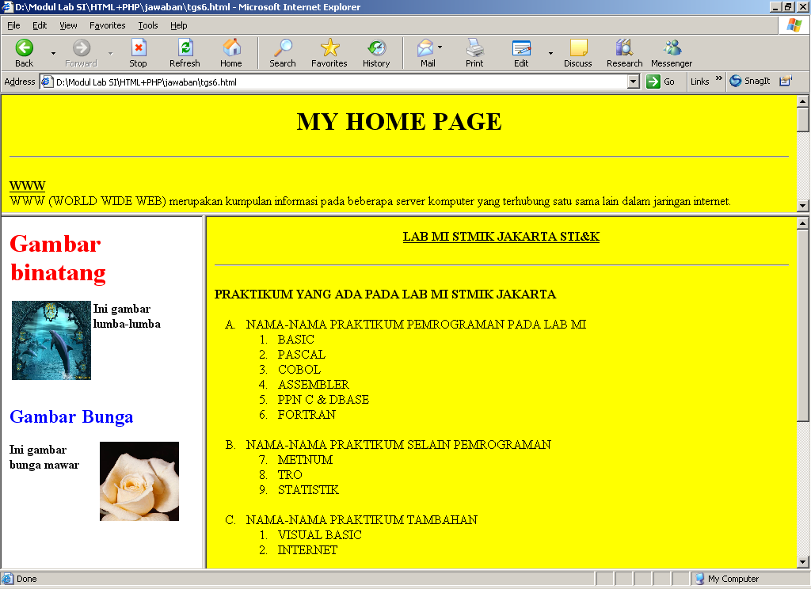
Gunakan teks editor notepad untuk source HTML nya !
Untuk Title web diberi nama MODUL III SOAL 1 !
Buat frame dengan ketentuan untuk baris 150 pixel dan sisa pixel dari tinggi area layar, untuk kolom 25% dan 75%. Isi setiap frame berasal dari modul sebelumnya!

- Desain web dengan tampilan sebagai berikut :
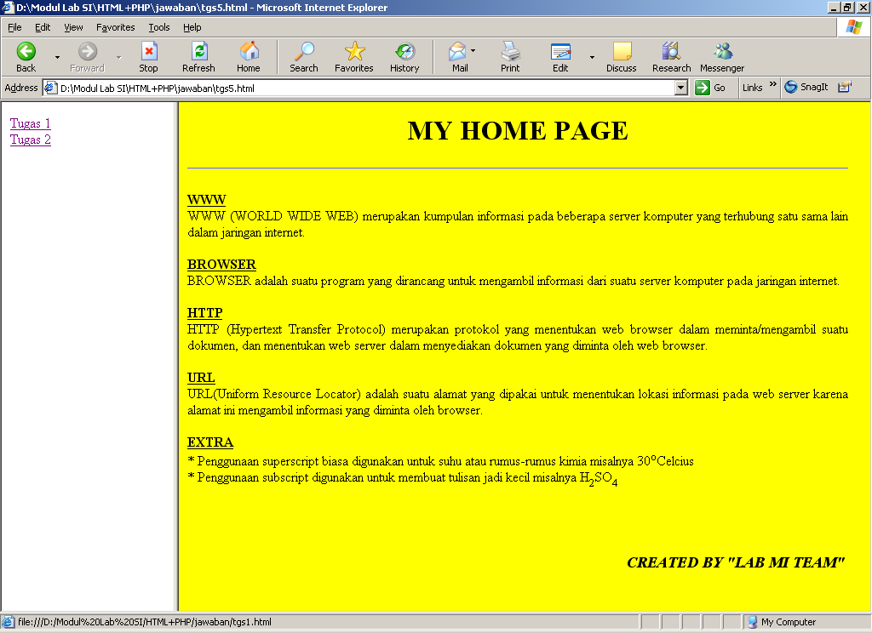

Gunakan teks editor notepad untuk source HTML nya !
Untuk Title web diberi nama MODUL III SOAL 2 !
Buat frame dengan ketentuan untuk untuk kolom 20% dan 80%. Frame yang dibuat merupakan frame navigasi di mana jika link pada frame 1 diklik maka akan muncul di frame 2.
Gunakan tugas yang telah dibuat dari modul sebelumnya.

